BỘ GIÁO DỤC VÀ ĐÀO TẠO
ĐẠI HỌC CẦN THƠ
Trường CÔNG NGHỆ THÔNG TIN VÀ TRUYỀN THÔNG


BÁO cáo dự án nhóm tích hợp

Các công cụ ai
đang thay đổi giáo dục
Như thế nào

CÁN BỘ HƯỚNG DẪN | NHÓM SINH VIÊN THỰC HIỆN:
ThS. NGUYỄN MINH TRUNG | TRẦN NGỌC DUY (B2511654)
 | NHAN TUYỀN VINH (B2509772)
 | NGUYỄN QUANG DINH (B2511650)
 | ĐẶNG MINH THÔNG (B2511679)

Cần Thơ, tháng 3 năm 2026
mục lục
NỘI DUNG
CHƯƠNG 1 :mở đầu 1
1.1 Lý do chọn đề tài 1
1.2 Mục tiêu nghiên cứu 1
1.3 Phạm vi và phương pháp nghiên cứu 2
1.3.1 phạm vi nghiên cứu 2
1.3.2 phương pháp nghiên cứu 2
1.4 Cấu trúc báo cáo 3
CHƯƠNG 2 :Tổng quan về các công cụ AI trong giáo dục 4
2.1 Định nghĩa và lịch sử phát triển 4
2.1.1 Định nghĩa 4
2.1.2 Lịch sử phát triển 4
2.2 Các công cụ AI phổ biến hiện nay 4
2.2.1 Nhóm AI đa dụng (General-purpose AI) 5
2.2.2 Nhóm AI chuyên biệt cho giáo dục (EdTech AI) 5
2.3 Tình hình phát triển 2025-2026 5
2.3.1 thống kê thị trường quốc tế 5
2.3.2 thực trạng và thống kê tại Việt Nam 6
CHƯƠNG 3 :ứng dụng, tác động và thách thức 8
3.1 Ứng dụng thực tế của AI trong giáo dục 8
3.1.1 Cá nhân hóa việc học 8
3.1.2 Chấm bài và đánh giá tự động 8
3.1.3 Tạo bài giảng và tài liệu học tập 8
3.1.4 Hỗ trợ học tập cho sinh viên 9
3.2 Tác động tích cực và tiêu cực 10
3.2.1 Tác động tích cực 10
3.2.2 Tác động tiêu cực 10
3.3 Thách thức khi áp dụng AI trong giáo dục 10
3.3.1 Vấn đề đạo đức và bản quyền 10
3.3.2 Bảo mật dữ liệu 11
3.3.3 Khoảng cách công nghệ 11
3.4 Khuyến nghị sử dụng AI an toàn và hiệu quả 11
CHƯƠNG 4 :kết luận 12
4.1 Tóm tắt nội dung chính 12
4.2 Ý nghĩa thực tiễn 12
4.3 Hướng phát triển tương lai và kiến nghị 12
4.4 Hạn chế của nghiên cứu 13

danh mục từ ngữ viết tắt và thuật ngữ
STT | Ký hiệu | Nguyên nghĩa
1 | AI | Artificial Intelligence/ Trí tuệ nhân tạo
2 | GenAI | AI Tạo sinh/ Trí tuệ nhân tạo tạo sinh
3 | AIEd | AI in Education/ Trí tuệ nhân tạo trong giáo dục
4 | CNTT | Công nghệ thông tin
5 | ITS | Intelligent Tutoring Systems/ Hệ thống gia sư thông minh
6 | TALIS | Báo cáo về dạy và học
7 | APAC | Châu Á Thái Bình Dương

DANH MỤC HÌNH
Hình 2-1 Thị trường AI trong giáo dục dự báo năm 2025 đến 2035 [1] 6
Hình 2-2 tỷ lệ giáo viên sử dụng AI và công nghệ trong giảng dạy theo quốc gia (OECD, TALIS 2024). 7
Hình 3-1 Thống kê tỉ lệ sử dụng AI trong học tập của học sinh Anh Quốc 9

:mở đầu

Lý do chọn đề tài
Trong những năm gần đây, sự phát triển mạnh mẽ của trí tuệ nhân tạo (AI) đã tạo ra những thay đổi sâu sắc trong nhiều lĩnh vực của đời sống xã hội, đặc biệt là giáo dục. Các công cụ AI như chatbot học tập, hệ thống dạy học thông minh, phần mềm phân tích dữ liệu học tập và các nền tảng học trực tuyến thông minh đang hỗ trợ người học tiếp cận kiến thức nhanh chóng, cá nhân hóa quá trình học tập và nâng cao hiệu quả giảng dạy. AI không chỉ hỗ trợ học sinh, sinh viên trong việc tìm kiếm thông tin, giải bài tập hay tóm tắt tài liệu mà còn giúp giáo viên thiết kế bài giảng, chấm điểm và theo dõi tiến độ học tập của người học.
Trên phạm vi toàn cầu, nhiều quốc gia đã bắt đầu tích hợp AI vào chương trình giáo dục nhằm chuẩn bị cho thế hệ lao động trong thời đại số. Sự phát triển của các mô hình AI như chatbot học tập và hệ thống gia sư thông minh cho phép tạo ra trải nghiệm học tập cá nhân hóa, trong đó nội dung và phương pháp học được điều chỉnh phù hợp với từng học sinh.
Tại Việt Nam, việc ứng dụng AI trong giáo dục cũng đang được thúc đẩy mạnh mẽ. Bộ Giáo dục và Đào tạo đã xây dựng các chương trình thí điểm về giáo dục AI trong trường học và phát triển khung năng lực AI cho học sinh và giáo viên nhằm nâng cao kỹ năng số cho người học. Ngoài ra, các khảo sát cho thấy khoảng 87% học sinh đã từng tiếp cận hoặc biết đến AI trong học tập, cho thấy mức độ phổ biến ngày càng tăng của công nghệ này trong môi trường giáo dục.
Tuy nhiên, bên cạnh những lợi ích to lớn, việc sử dụng AI trong giáo dục cũng đặt ra nhiều thách thức như vấn đề đạo đức học thuật, độ tin cậy của thông tin, phụ thuộc vào công nghệ và kỹ năng sử dụng AI của giáo viên và học sinh. Vì vậy, việc nghiên cứu cách các công cụ AI đang thay đổi giáo dục là cần thiết nhằm hiểu rõ tác động, lợi ích và hạn chế của công nghệ này.
Xuất phát từ những lý do trên, nhóm quyết định lựa chọn đề tài “Các công cụ AI đang thay đổi giáo dục như thế nào?” để nghiên cứu, nhằm phân tích vai trò của AI trong giáo dục hiện đại và đề xuất cách sử dụng AI một cách hiệu quả và có trách nhiệm.

Mục tiêu nghiên cứu
Mục tiêu chính của nghiên cứu là tìm hiểu và phân tích tác động của các công cụ AI đối với giáo dục trong giai đoạn hiện nay.

Các mục tiêu cụ thể gồm:
- Phân tích vai trò và ứng dụng của các công cụ AI trong quá trình dạy và học.
- Đánh giá những lợi ích mà AI mang lại cho học sinh, sinh viên và giáo viên.
- Xác định những thách thức và rủi ro khi sử dụng AI trong giáo dục.
- Đề xuất một số hướng sử dụng AI hiệu quả và có trách nhiệm trong học tập và giảng dạy.
Thông qua các mục tiêu trên, nghiên cứu nhằm góp phần làm rõ cách AI đang thay đổi phương pháp học tập, phương pháp giảng dạy và hệ thống giáo dục trong thời đại số.

Phạm vi và phương pháp nghiên cứu

phạm vi nghiên cứu
Nghiên cứu tập trung vào giai đoạn 2023–2026, khi các công cụ AI phát triển mạnh và được sử dụng rộng rãi trong giáo dục.
Phạm vi nghiên cứu bao gồm:
- Phạm vi nội dung: tác động của các công cụ AI đối với hoạt động dạy và học.
- Phạm vi địa lý: Việt Nam và một số xu hướng trên thế giới để có sự so sánh và đánh giá toàn diện.
- Đối tượng nghiên cứu: học sinh, sinh viên, giáo viên và các hệ thống giáo dục có ứng dụng AI.

phương pháp nghiên cứu
Để thực hiện nghiên cứu, nhóm sử dụng các phương pháp sau:
- Phương pháp thu thập và phân tích tài liệu:
Thu thập thông tin từ các bài báo khoa học, báo cáo giáo dục, trang web chính thống và các nghiên cứu liên quan đến AI trong giáo dục.
- Phương pháp đánh giá nguồn thông tin theo mô hình CRAAP:
Mô hình CRAAP được sử dụng để đánh giá độ tin cậy của nguồn thông tin dựa trên các tiêu chí:
- Currency (tính cập nhật)
- Relevance (tính liên quan)
- Authority (tính uy tín của nguồn)
- Accuracy (độ chính xác)
- Purpose (mục đích của thông tin)
- Sử dụng công cụ AI hỗ trợ nghiên cứu
Các công cụ AI được sử dụng để hỗ trợ tìm kiếm tài liệu, tóm tắt nội dung, phân tích dữ liệu và hỗ trợ viết báo cáo, tuy nhiên thông tin luôn được kiểm chứng lại từ các nguồn đáng tin cậy.

Cấu trúc báo cáo
Chương 1: Mở đầu
Trình bày lý do chọn đề tài, mục tiêu nghiên cứu, phạm vi và phương pháp nghiên cứu, cũng như cấu trúc của báo cáo.
Chương 2: Tổng quan về các công cụ AI trong giáo dục
Định nghĩa và lịch sử phát triển, các công cụ AI phổ biến hiện nay, tình hình phát triển 2025-2026.
Chương 3: Ứng dụng, tác động và thách thức
Ứng dụng thực tế, tác động tích cực & tiêu cực, thách thức, khuyến nghị sử dụng an toàn.
Chương 4: Kết luận ý nghĩa đối với thị trường và người dùng CNTT

:Tổng quan về các công cụ AI trong giáo dục

Định nghĩa và lịch sử phát triển

Định nghĩa
Trí tuệ nhân tạo trong giáo dục (AI in Education - AIEd) là quá trình ứng dụng các thuật toán, mô hình máy học (Machine Learning) và xử lý ngôn ngữ tự nhiên (Natural Language Processing) nhằm tối ưu hóa hoạt động giảng dạy, học tập vàg quản trị giáo dục. Bản chất của AIEd không phải là thay thế vai trò của nhà giáo, mà là cung cấp các giải pháp tự động hóa, cá nhân hóa lộ trình học và hỗ trợ ra quyết định dựa trên dữ liệu.

Lịch sử phát triển
Sự giao thoa giữa AI và giáo dục không phải là một hiện tượng mới mà đã trải qua ba giai đoạn tiến hóa rõ rệt:
- Giai đoạn 1: Sơ khai (Thập niên 1970 - 1990) - Các hệ thống dựa trên quy tắc: Các nhà nghiên cứu bắt đầu xây dựng Hệ thống Gia sư Thông minh (Intelligent Tutoring Systems - ITS). Hệ thống này hoạt động dựa trên các quy tắc logic ("Nếu - Thì") được lập trình sẵn để hướng dẫn học sinh giải quyết các bài toán cụ thể. Tuy nhiên, khả năng tương tác còn rất cứng nhắc.
- Giai đoạn 2: Tăng tốc (Thập niên 2000 - 2010) - Kỷ nguyên của Học máy và Dữ liệu: Sự bùng nổ của Internet và EdTech đã tạo ra lượng dữ liệu học tập khổng lồ. AI được sử dụng để phân tích dữ liệu (Learning Analytics), giúp dự đoán kết quả học tập của sinh viên và bắt đầu xuất hiện các nền tảng học tập thích ứng (Adaptive Learning), tự điều chỉnh độ khó của bài tập tùy theo năng lực người học.
- Giai đoạn 3: Đột phá (2022 - 2026) - Kỷ nguyên AI Tạo sinh: Đánh dấu bằng sự ra mắt của ChatGPT vào cuối năm 2022, kéo theo sự bùng nổ của các Mô hình Ngôn ngữ Lớn (LLMs). AI không chỉ phân tích dữ liệu mà còn có khả năng "hiểu" bối cảnh, suy luận và "tạo ra" nội dung mới (văn bản, hình ảnh, âm thanh) dưới dạng hội thoại tự nhiên, đóng vai trò như một trợ lý ảo hoặc gia sư 1 kèm 1 thông minh.

Các công cụ AI phổ biến hiện nay
Thị trường công cụ AI giáo dục hiện nay được chia thành hai nhóm chính: AI đa dụng (hữu ích cho mọi lĩnh vực nhưng được ứng dụng mạnh trong giáo dục) và AI chuyên biệt (thiết kế riêng cho các tác vụ sư phạm).

Nhóm AI đa dụng (General-purpose AI)
ChatGPT (OpenAI): Là công cụ tiên phong và phổ biến nhất. Đối với học sinh, ChatGPT đóng vai trò như một gia sư giúp giải thích các khái niệm phức tạp, brainstorm ý tưởng, và sửa lỗi ngữ pháp. Đối với giáo viên, công cụ này hỗ trợ dịch thuật, tóm tắt tài liệu và thiết kế khung chương trình nhanh chóng.
Google Gemini: Đối thủ cạnh tranh trực tiếp của ChatGPT, được tích hợp sâu vào hệ sinh thái Google Workspace. Điểm mạnh vượt trội của Gemini là khả năng xử lý đa phương thức (multimodal) xuất sắc—có thể phân tích hình ảnh, biểu đồ, video—và khả năng truy xuất thông tin từ Internet theo thời gian thực (real-time data), làm cho nó trở thành công cụ nghiên cứu vô cùng mạnh mẽ cho sinh viên đại học.

Nhóm AI chuyên biệt cho giáo dục (EdTech AI)
Khanmigo (Khan Academy): Đây là một "gia sư AI" mang tính đột phá về mặt sư phạm. Thay vì cung cấp ngay câu trả lời cho học sinh, Khanmigo được lập trình theo phương pháp vấn đáp Socratic (Socratic method). Nó sẽ đặt ra các câu hỏi gợi mở, khuyến khích học sinh tự suy nghĩ và tìm ra đáp án. Điều này giúp loại bỏ nguy cơ "học vẹt" và gian lận.
NotebookLM (Google): Một công cụ AI chuyên biệt dành cho nghiên cứu học thuật và ghi chú. Người dùng (sinh viên, nhà nghiên cứu) có thể tải lên các tệp PDF giáo trình dài hàng trăm trang. NotebookLM sẽ trở thành một chuyên gia ảo "đọc hiểu" toàn bộ tài liệu đó, cho phép người dùng đặt câu hỏi, trích xuất trích dẫn chính xác, và thậm chí tạo ra các bản tin Podcast (Audio Overview) tổng hợp nội dung tài liệu để nghe lại.
MagicSchool.ai: Được mệnh danh là "trợ lý ảo" chuyên nghiệp dành cho giáo viên. Nền tảng này cung cấp hàng chục bộ công cụ giúp tự động hóa các tác vụ sư phạm mệt mỏi: từ việc viết giáo án theo tiêu chuẩn, tạo đề trắc nghiệm, xây dựng thang điểm đánh giá (rubric), cho đến viết email gửi phụ huynh. MagicSchool.ai giúp giáo viên tiết kiệm hàng chục giờ đồng hồ mỗi tuần để tập trung vào việc tương tác trực tiếp với học sinh.

Tình hình phát triển 2025-2026

thống kê thị trường quốc tế
Thị trường AI trong giáo dục đang trải qua một quá trình "chuyển mình" mạnh mẽ từ giai đoạn thử nghiệm sang việc mang lại tác động thực tế có thể đo lường.

Quy mô và tốc độ tăng trưởng: Theo dữ liệu từ các tổ chức nghiên cứu thị trường (như Precedence Research [1] và The Business Research Company [2]), quy mô thị trường AI giáo dục toàn cầu đạt khoảng 7,05 tỷ USD trong năm 2025 và được dự báo sẽ vượt mốc 9,58 tỷ USD trong năm 2026. Tốc độ tăng trưởng kép hàng năm (CAGR) duy trì ở mức kỷ lục, dao động từ 34% đến 41%, hướng tới mục tiêu hơn 136 tỷ USD [3]vào năm 2035.
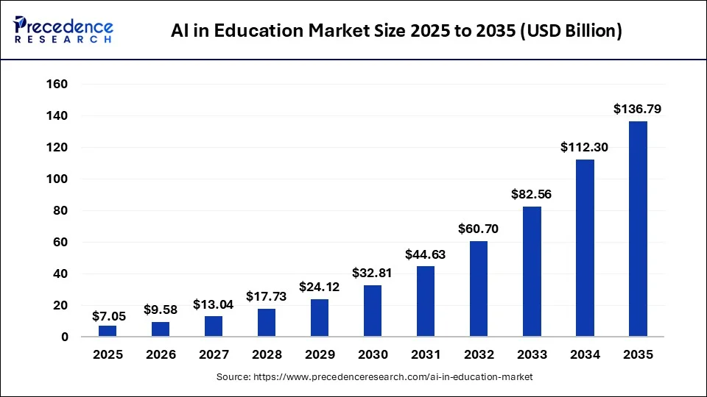
Hình 2-1 Thị trường AI trong giáo dục dự báo năm 2025 đến 2035 [1]

Xu hướng khu vực: Bắc Mỹ hiện đang chiếm thị phần lớn nhất nhờ cơ sở hạ tầng công nghệ mạnh mẽ. Tuy nhiên, khu vực Châu Á - Thái Bình Dương (APAC) lại được ghi nhận là thị trường có tốc độ tăng trưởng nhanh nhất trong giai đoạn 2025-2026, nhờ các chính sách thúc đẩy chuyển đổi số và làn sóng đầu tư mạnh mẽ vào EdTech.
Sự dịch chuyển về tư duy quản lý: Trong năm 2023-2024, nhiều trường học trên thế giới áp dụng lệnh cấm AI vì lo ngại gian lận. Bước sang năm 2025-2026, tư duy này đã hoàn toàn thay đổi. Thay vì cấm đoán, các tổ chức giáo dục đang tập trung ban hành các bộ khung quy tắc sử dụng AI minh bạch và trang bị "năng lực hiểu biết về AI" (AI Literacy) cho cả người dạy và người học.

thực trạng và thống kê tại Việt Nam
Việt Nam đang nổi lên như một điểm sáng đầy tiềm năng trong việc tiếp nhận và ứng dụng AI vào hệ thống giáo dục.
Mức độ tiếp nhận của giáo viên (Cập nhật 2025-2026): Theo báo cáo về Dạy và Học (TALIS) do Tổ chức Hợp tác và Phát triển Kinh tế (OECD) [3] công bố vào cuối năm 2025, giáo viên Việt Nam xếp thứ 5 toàn cầu về tỷ lệ sử dụng công nghệ và AI trong công việc giảng dạy.
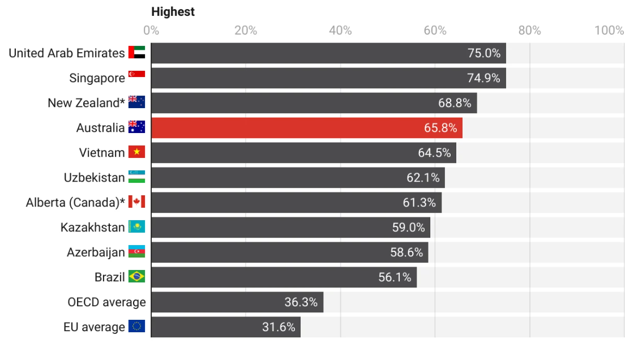
Hình 2-2 tỷ lệ giáo viên sử dụng AI và công nghệ trong giảng dạy theo quốc gia (OECD, TALIS 2024).

Tư duy cởi mở và tích cực: Một con số đáng chú ý từ báo cáo của OECD [3] là chỉ có 39% giáo viên Việt Nam lo ngại về việc học sinh sử dụng AI để gian lận, biến Việt Nam thành quốc gia có tỷ lệ lo ngại thấp nhất trong 55 hệ thống giáo dục được khảo sát (mức trung bình của OECD lên tới 72%). Điều này phản ánh một tư duy cởi mở, nhìn nhận AI như một công cụ hỗ trợ thay vì một mối đe dọa đối với sự liêm chính học thuật.
Động thái từ các trường Đại học và Khối phổ thông: Từ cuối năm 2024 và trong suốt năm 2025, hàng loạt các trường Đại học lớn tại Việt Nam đã chính thức đưa ra các cẩm nang, quy định hướng dẫn sinh viên khai thác AI một cách đạo đức trong nghiên cứu. Các startup EdTech Việt Nam cũng tích cực tích hợp GenAI vào các ứng dụng luyện thi tiếng Anh và hỗ trợ giải toán.
Thách thức song hành: Mặc dù tỷ lệ tiếp nhận cao, Việt Nam trong giai đoạn 2025-2026 vẫn phải đối mặt với hai thách thức lớn. Thứ nhất là khoảng cách kỹ thuật số giữa học sinh ở các đô thị lớn và vùng sâu vùng xa do thiếu thốn thiết bị/đường truyền mạng. Thứ hai là năng lực làm chủ công nghệ và bảo vệ dữ liệu cá nhân của người học chưa phát triển đồng đều, đòi hỏi sự can thiệp sâu hơn từ cấp quản lý nhà nước.

:ứng dụng, tác động và thách thức

Ứng dụng thực tế của AI trong giáo dục
Trong những năm gần đây, trí tuệ nhân tạo (AI) đã được ứng dụng rộng rãi trong giáo dục nhằm nâng cao hiệu quả giảng dạy và học tập. Các công cụ AI giúp tự động hóa nhiều hoạt động trong giáo dục, đồng thời hỗ trợ người học tiếp cận kiến thức nhanh và hiệu quả hơn. [5]

Cá nhân hóa việc học
Một trong những ứng dụng quan trọng nhất của AI trong giáo dục là khả năng cá nhân hóa việc học. AI có thể phân tích dữ liệu học tập của từng học sinh, bao gồm kết quả bài tập, tốc độ học và mức độ hiểu bài, từ đó đưa ra nội dung học tập phù hợp với từng người.
Ví dụ, nhiều nền tảng học tập trực tuyến sử dụng AI để đề xuất bài học và bài tập phù hợp với trình độ của học sinh. Điều này giúp người học tập trung vào những phần kiến thức còn yếu và cải thiện kết quả học tập. Theo một số nghiên cứu, hệ thống học tập cá nhân hóa có thể giúp cải thiện hiệu quả học tập của học sinh đáng kể.

Chấm bài và đánh giá tự động
AI cũng được sử dụng để chấm bài tự động và đánh giá kết quả học tập. Các hệ thống AI có thể chấm bài trắc nghiệm, phân tích bài viết và đưa ra phản hồi cho học sinh trong thời gian rất ngắn.
Việc sử dụng AI trong chấm bài giúp giáo viên tiết kiệm thời gian và giảm khối lượng công việc. Thay vì phải chấm hàng trăm bài kiểm tra thủ công, giáo viên có thể sử dụng AI để xử lý nhanh chóng và chính xác hơn.
Ngoài ra, các hệ thống AI còn có thể phân tích dữ liệu học tập của học sinh để phát hiện những vấn đề trong quá trình học, từ đó giúp giáo viên điều chỉnh phương pháp giảng dạy phù hợp hơn.

Tạo bài giảng và tài liệu học tập
Nhiều công cụ AI hiện nay có khả năng hỗ trợ giáo viên tạo bài giảng và tài liệu học tập. Ví dụ, giáo viên có thể sử dụng AI để tạo câu hỏi kiểm tra, tóm tắt nội dung bài học hoặc xây dựng kế hoạch giảng dạy.
Những công cụ này giúp giáo viên tiết kiệm thời gian trong việc chuẩn bị bài giảng và có thể tập trung nhiều hơn vào việc giảng dạy và tương tác với học sinh.

Hỗ trợ học tập cho sinh viên
Sinh viên hiện nay sử dụng các công cụ AI để hỗ trợ trong quá trình học tập. AI có thể giúp sinh viên:
- giải thích các khái niệm khó
- tìm kiếm thông tin học tập
- luyện tập viết và ngữ pháp
- hỗ trợ lập trình
Theo một khảo sát gần đây, khoảng 69% sinh viên sử dụng AI để giải thích các khái niệm khó trong quá trình học tập [4].
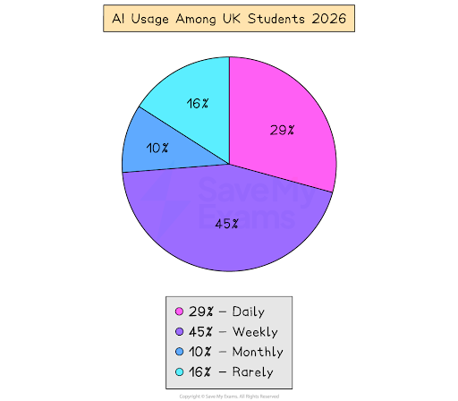
Hình 3-1 Thống kê tỉ lệ sử dụng AI trong học tập của học sinh Anh Quốc (SaveMyExams, 2026)

Những công cụ này đóng vai trò như một “trợ lý học tập” giúp sinh viên tiếp cận kiến thức nhanh hơn và hiệu quả hơn.

Tác động tích cực và tiêu cực
Việc ứng dụng AI trong giáo dục mang lại nhiều lợi ích, nhưng cũng đi kèm với một số vấn đề cần được xem xét.

Tác động tích cực
AI giúp cải thiện hiệu quả học tập. Nhờ khả năng phân tích dữ liệu học tập, AI có thể cung cấp nội dung phù hợp với từng học sinh, từ đó giúp người học tiếp thu kiến thức tốt hơn.
AI cũng giúp giảm khối lượng công việc cho giáo viên. Các công việc như chấm bài, tạo đề kiểm tra và phân tích dữ liệu học tập có thể được tự động hóa, giúp giáo viên có nhiều thời gian hơn để tập trung vào việc giảng dạy.
Ngoài ra, AI còn giúp tăng khả năng tiếp cận giáo dục. Những người ở khu vực xa hoặc không có điều kiện đến trường vẫn có thể học tập thông qua các nền tảng học trực tuyến sử dụng AI.
Một số nghiên cứu cho thấy việc sử dụng AI trong giáo dục có thể cải thiện kết quả học tập của sinh viên và tăng mức độ tương tác trong lớp học (Codegnan, 2025) [5].

Tác động tiêu cực
Bên cạnh những lợi ích, AI cũng gây ra một số tác động tiêu cực trong giáo dục.
Một trong những vấn đề lớn nhất là gian lận học tập. Một số sinh viên có thể sử dụng AI để làm bài tập hoặc viết bài luận thay cho mình, điều này làm giảm tính trung thực trong học tập.
Ngoài ra, việc phụ thuộc quá nhiều vào AI có thể khiến người học giảm khả năng tư duy độc lập và kỹ năng giải quyết vấn đề. Nếu sinh viên sử dụng AI để trả lời mọi câu hỏi mà không tự suy nghĩ, quá trình học tập sẽ trở nên kém hiệu quả.
AI cũng có thể tạo ra thông tin không chính xác, đặc biệt khi dữ liệu đầu vào không đầy đủ hoặc không đáng tin cậy. Vì vậy, người học cần kiểm tra thông tin từ nhiều nguồn khác nhau.

Thách thức khi áp dụng AI trong giáo dục

Vấn đề đạo đức và bản quyền
Việc sử dụng AI trong học tập đặt ra nhiều câu hỏi về đạo đức và bản quyền. Ví dụ, nếu sinh viên sử dụng AI để viết bài luận, rất khó xác định đâu là phần do sinh viên tự viết và đâu là phần do AI tạo ra.
Điều này khiến nhiều trường học phải xây dựng các quy định mới về việc sử dụng AI trong học tập.

Bảo mật dữ liệu
Các hệ thống AI thường thu thập dữ liệu học tập của người dùng để phân tích và cải thiện kết quả. Tuy nhiên, điều này có thể gây ra những lo ngại về quyền riêng tư và bảo mật dữ liệu.
Nếu dữ liệu của học sinh không được bảo vệ đúng cách, nó có thể bị sử dụng sai mục đích.

Khoảng cách công nghệ
Không phải tất cả các trường học đều có điều kiện tiếp cận với công nghệ AI. Ở một số khu vực, cơ sở hạ tầng công nghệ còn hạn chế, khiến việc áp dụng AI trong giáo dục gặp nhiều khó khăn.
Điều này có thể tạo ra khoảng cách giữa các khu vực trong việc tiếp cận công nghệ giáo dục hiện đại.

Khuyến nghị sử dụng AI an toàn và hiệu quả
Để tận dụng lợi ích của AI trong giáo dục, cần có những giải pháp phù hợp.
- Thứ nhất, các trường học cần xây dựng quy định rõ ràng về việc sử dụng AI trong học tập, nhằm hạn chế tình trạng gian lận học tập.
- Thứ hai, giáo viên cần được đào tạo về cách sử dụng các công cụ AI trong giảng dạy, giúp họ tận dụng công nghệ này một cách hiệu quả.
- Thứ ba, học sinh và sinh viên cần được hướng dẫn sử dụng AI như một công cụ hỗ trợ học tập, thay vì phụ thuộc hoàn toàn vào công nghệ.
- Cuối cùng, các tổ chức giáo dục cần đảm bảo bảo mật dữ liệu và quyền riêng tư của người học khi sử dụng các hệ thống AI.

:kết luận

Tóm tắt nội dung chính
Nghiên cứu đã làm rõ bức tranh toàn cảnh về sự can thiệp của Trí tuệ nhân tạo vào lĩnh vực giáo dục. Từ những hệ thống gia sư thông minh sơ khai, AI nay đã tiến hóa thành các mô hình ngôn ngữ lớn và công cụ chuyên biệt, mang lại khả năng cá nhân hóa việc học, tự động hóa khâu đánh giá và hỗ trợ đắc lực cho cả giáo viên lẫn học sinh. Dữ liệu cho thấy thị trường AI trong giáo dục đang bùng nổ mạnh mẽ, dự kiến vượt 9,58 tỷ USD vào năm 2026. Đặc biệt tại Việt Nam, sự cởi mở trong tư duy quản lý giáo dục (chỉ 39% giáo viên lo ngại về gian lận AI) đang tạo đà thuận lợi cho việc tích hợp công nghệ này vào giảng dạy thực tiễn. Tuy nhiên, sự phát triển này vẫn đi kèm với những bài toán chưa có lời giải triệt để về đạo đức học thuật, bảo mật thông tin và sự nới rộng của khoảng cách kỹ thuật số.

Ý nghĩa thực tiễn
Kết quả của báo cáo mang lại những giá trị thực tiễn quan trọng đối với thị trường và người dùng CNTT.
- Đối với người dùng (Giáo viên, Học sinh/Sinh viên): Cung cấp một góc nhìn khách quan để người dùng gạt bỏ tâm lý e ngại, từ đó chủ động biến AI thành "trợ lý" để tối ưu hóa thời gian và nâng cao hiệu suất học tập, làm việc.
- Đối với các nhà phát triển EdTech và thị trường CNTT: Nghiên cứu chỉ ra nhu cầu cấp thiết về các công cụ AI mang tính chuyên biệt, an toàn và tuân thủ đạo đức sư phạm (như cách Khanmigo đang làm). Đây là mảnh đất màu mỡ cho các startup công nghệ giáo dục tại Việt Nam khai thác.
- Đối với các cơ sở giáo dục: Báo cáo là cơ sở tham khảo để các nhà quản lý chuyển dịch từ tư duy "cấm đoán" sang "quản lý và đồng hành", sớm ban hành các khung năng lực AI và quy định sử dụng minh bạch.

Hướng phát triển tương lai và kiến nghị
Dựa trên những phân tích, nhóm nghiên cứu đề xuất một số định hướng như sau:
- Tích hợp "AI Literacy" vào chương trình giảng dạy cơ bản: Kỹ năng sử dụng AI (cách đặt câu hỏi lệnh, phân biệt thông tin giả) cần được coi là một kỹ năng mềm bắt buộc, tương tự như tin học văn phòng.
- Xây dựng bộ quy tắc ứng xử với AI (AI Code of Conduct): Các trường học cần có quy định rõ ràng về mức độ AI được phép can thiệp vào các bài luận, đồ án và cách trích dẫn AI hợp lệ.
- Đầu tư hạ tầng số đồng bộ: Cần có các chính sách hỗ trợ thiết bị và Internet cho học sinh ở vùng sâu vùng xa để đảm bảo AI không làm trầm trọng thêm sự bất bình đẳng trong giáo dục.

Hạn chế của nghiên cứu
Mặc dù đã nỗ lực cập nhật dữ liệu mới nhất thông qua mô hình CRAAP, nghiên cứu vẫn tồn tại một số hạn chế.
Độ trễ của dữ liệu so với tốc độ phát triển công nghệ: AI tạo sinh thay đổi và cập nhật tính năng theo từng tháng. Những công cụ hoặc thống kê được đề cập trong báo cáo có thể nhanh chóng bị thay thế hoặc lỗi thời.
Giới hạn về phương pháp nghiên cứu: Báo cáo chủ yếu dựa trên phương pháp tổng hợp dữ liệu thứ cấp (Desk research) từ các báo cáo quốc tế. Do giới hạn về thời gian và nguồn lực, nhóm chưa tiến hành được các khảo sát sơ cấp quy mô lớn trực tiếp trên sinh viên và giảng viên tại Đại học Cần Thơ để có số liệu đối chiếu mang tính cục bộ.
tài liệu tham khảo

[1] | Precedence, "AI in Education Market Size, Share and Trends 2026 to 2035," 2026.
[2] | T. B. R. Company, "AI in Education Market Report 2026," 2026.
[3] | GlobeNewswire, "AI in Education Market Size to Surpass USD 136.79 Billion by 2035 Amid Rapid EdTech Expansion and AI Adoption," 2026.
[4] | OECD, "TALIS 2024 Results," OECD Publishing, 2025.
[5] | UNESCO, "Artificial Intelligence and Education," 2023.
[6] | E. D. LiamTaft, "AI in Education Statistics," 2024. [Online]. Available: https://www.savemyexams.com/learning-hub/insights/ai-in-education-statistics/.
[7] | Sairam Uppugundla, "AI in Education Statistics," Codegnan, 2025. [Online]. Available: https://codegnan.com/ai-in-education-statistics/.

phụ lục
Nguồn / URL (Tác giả, Năm) | Độ Mới (1-5) | Độ Liên quan (1-5) | Độ Uy tín (1-5) | Độ Chính xác (1-5) | Mục đích (1-5) | Điểm chính (Tổng/25)
[1] Precedence Research: "AI in Education Market Size..." (2026) | 5 | 5 | 4 | 4 | 4 | 22
[2] T. B. R. Company: "AI in Education Market Report 2026" (2026) | 5 | 5 | 4 | 4 | 4 | 22
[3] GlobeNewswire: "AI in Ed Market Size to Surpass..." (2026) | 5 | 5 | 4 | 4 | 4 | 22
[4] OECD: "TALIS 2024 Results" (2025) | 5 | 5 | 5 | 5 | 5 | 25
[5] UNESCO: "Artificial Intelligence and Education" (2023) | 3 | 5 | 5 | 5 | 5 | 23
[6] SaveMyExams (LiamTaft): "AI in Education Statistics" (2024) | 4 | 5 | 4 | 4 | 4 | 21
[7] Codegnan: "AI in Education Statistics" (2025) | 5 | 5 | 3 | 4 | 4 | 21
A. ĐÁNH GIÁ NGUỒN TÀI LIỆU THEO MÔ HÌNH CRAAP
B. PHẢN ÁNH QUÁ TRÌNH NGHIÊN CỨU
1. Những thách thức gặp phải
Trong quá trình thực hiện dự án, thách thức lớn nhất của nhóm là độ trễ của dữ liệu so với tốc độ phát triển công nghệ. AI tạo sinh thay đổi và cập nhật tính năng liên tục theo từng tháng. Điều này khiến các công cụ hoặc thống kê vừa được đưa vào báo cáo có nguy cơ nhanh chóng bị thay thế hoặc lỗi thời. Ngoài ra, do giới hạn về thời gian và nguồn lực, nhóm chỉ có thể áp dụng phương pháp nghiên cứu tổng hợp dữ liệu thứ cấp (Desk research) từ các báo cáo quốc tế. Nhóm chưa thể tiến hành các khảo sát sơ cấp quy mô lớn trực tiếp trên sinh viên và giảng viên tại Đại học Cần Thơ để có số liệu đối chiếu mang tính cục bộ.
2. Cách AI hỗ trợ các nhiệm vụ khác nhau
Nhóm đã chủ động ứng dụng AI một cách minh bạch để hỗ trợ các giai đoạn nghiên cứu. Cụ thể, AI được sử dụng để hỗ trợ tìm kiếm tài liệu, tóm tắt các nội dung dài và phức tạp (như báo cáo của OECD, UNESCO), cũng như hỗ trợ phân tích dữ liệu. AI cũng giúp tối ưu hóa quá trình viết báo cáo thông qua việc rà soát lỗi và cải thiện diễn đạt. Dù vậy, nhóm luôn duy trì nguyên tắc liêm chính học thuật: AI chỉ đóng vai trò trợ lý, toàn bộ thông tin đầu ra đều được nhóm đối chiếu và kiểm chứng lại từ các nguồn gốc đáng tin cậy.
3. Những hiểu biết về kỹ năng thực hành đã áp dụng
Sau dự án, nhóm nghiên cứu đã đúc kết và áp dụng thành thạo các kỹ năng cốt lõi sau:
- Kỹ năng đánh giá nguồn tin: Áp dụng hiệu quả mô hình CRAAP để chọn lọc thông tin chất lượng giữa môi trường Internet phức tạp.
- Kỹ năng làm chủ AI (AI Literacy): Biết cách đặt câu lệnh (prompting) tối ưu, khai thác AI để tăng hiệu suất làm việc nhưng vẫn giữ được tư duy phản biện, không phụ thuộc hoàn toàn vào máy móc.
- Kỹ năng tổng hợp dữ liệu (Desk Research): Khả năng chắt lọc, đối chiếu các số liệu vĩ mô từ nhiều quốc gia và hệ thống hóa thành một báo cáo logic, toàn diện.

